TERMO DE AUTORIZAÇÃO

Processo nº 099/2025
Inexigibilidade nº 032/2025
Objeto: Contratação de empresa para realização de show artistico da Banda RAIO DA SILIBRINA nos Tradicionais Festejos Juninos/2025, a realizar-se em praça publica no dia 20/06/2025, conforme condições e especificações contidas no Termo de Referência.
O Sr.João Pedro Labriola Cardozo, Prefeito no exercício de suas atribuições legais e como autoridade máxima do(a) Município de Conceição da Feira, torna público a AUTORIZAÇÃO da inexigibilidade de licitação com respaldo legal no artigo 74, inciso II da Lei Federal nº 14.133/2021.
Publique-se na forma do Parágrafo Único do art. 72 da Lei 14.133/2021.
Prefeitura Municipal de Conceição da Feira, 27/03/2025.
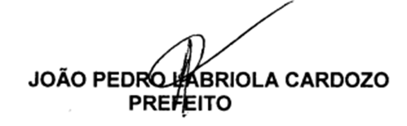

EXTRATO DE CONTRATO

Prefeitura Municipal de Conceição da Feira - Extrato de Contrato - Processo nº 099/2025, Inexigibilidade nº 032/2025, Contrato nº 091/2025. Contratado(a): RAIO PRODUÇÕES E EMPREENDIMENTOS EIRELI inscrita no CNPJ/MF sob nº.. 22.267.226/0001-96. Objeto: Contratação de empresa para realização de show artistico da Banda RAIO DA SILIBRINA nos Tradicionais Festejos Juninos/2025, a realizar-se em praça publica no dia 20/06/2025, conforme condições e especificações contidas no Termo de Referência. Valor Total do Contrato. R$ 120.000,00 (cento e vinte mil reais). Dotação Orçamentária conforme definida no processo. Vigência: 06 (seis) meses. Data da Ass.: 27/03/2025. Ass.por João Pedro Labriola Cardozo - Prefeito.

